Smlouva o dílo: **Výměna havarijních trakčních stožárů DPO II.**

Číslo smlouvy objednatele: **DOD20240857**

Číslo smlouvy zhotovitele: *(POZN. Doplní uchazeč, poté poznámku vymažte)*

Příloha č. 1 Smlouvy o dílo – Technické požadavky na rozsah předmětu díla

Výměna trakčních stožárů z důvodů havarijního stavu (silná koroze vykazující silné oslabení materiálu, s místy vznikajícími otvory v dříku stožáru, které snižují statickou únosnost dotčených stožárů) bude provedena v režimu havárie na příslušných úřadech městského obvodu Mor. Ostrava a respektive Mar. Hory a Hulváky v níže uvedeném rozsahu:

* Stávající trakční stožáry:
* č. **503/15** na Sokolské třídě (příloha č.1) – parc.č. 1096/21, k.ú. Mor. Ostrava,
* č. **56/13** na ulici Plzeňská (příloha č.2) – parc.č. 455/81, k.ú. Zábřeh-Hulváky,
* č. **57/1** na ulici Plzeňská (příloha č.3) – parc.č. 455/91, k.ú. Zábřeh-Hulváky,

budou vyměněny za nové trakční stožáry ve stávajícím umístění, pomocí kotevního třmenu do původního základu, s maximálním využitím stávajících betonových základů s částečným odstraněním horní části betonové patky, která bude nově upravena dle vzorového výkresu s úpravou okolního terénu do původního stavu.

* Nové trakční stožáry budou přírubové a pro upevnění na nový třmen.
* Stožáru č. **503/15** bude typu „D“(s dovoleným vrcholovým tahem 22kN) s demontáží a zpětnou montáží veřejného osvětlení (VO) Ostravských komunikací (tuto přeložku nutno dohodnout s OK). Úpravy trolejového vedení (převěšení trol. vedení a zpětné zavěšení) zajistí objednatel.
* Stožáru č. **56/13** bude typu „C“ (s dovoleným vrcholovým tahem 16kN).Převěšení a zpětnou montáž trolejového vedení, s demontáží a zpětnou montáží odpojovače napájecího bodu zajistí objednatel. Toto bude provedeno pomocí výložníku na protějším stožáru, kterého montáž zajistí objednatel. Po dobu výstavby tento napájecí bod nebude provozován. Ukolejnění, šetrnou demontáž a zpětnou montáž vypnutého napájecího trakčního kabelu provede zhotovitel. Bezpečné vypnutí napájecího trakčního kabelu zajistí objednatel.
* Stožáru č. **57/1** bude typu „C“ (s dovoleným vrcholovým tahem 16kN). Převěšení a zpětnou montáž trolejového vedení zajistí objednatel a bude provedeno pomocí výložníku na protějším stožáru, kterého montáž zajistí objednatel. Děliče v trolejovém vedení budou zachovány v původní poloze.
* Zhotovitel před vlastní realizací výměny stožárů zajistí pro jednotlivá místa potřebná oznámení staveb příslušným úřadům v režimu odstranění havárie (stavba nevyžaduje stavební povolení, protože se jedná o výměnu v původním místě a i v tomto duchu budou vyřízeny zábory apod.)
* Zhotovitel provede po úpravách trolejového vedení demontáž odstrojených původních stožárů, s likvidací odpadu po domluvě s objednatelem. V případě kovových odpadů je objednatel dle podmínek zákona o odpadech jejich původcem. V případě nekovových odpadů je jejich původcem dle § 5 zákona č. 541/2020 Sb., o odpadech v platném znění zhotovitel. Objednatel si vyhrazuje právo provádět kontroly, zda odpad, jehož je zhotovitel původcem, není ukládán na pozemky nebo do nádob objednatele. V případě zjištění ukládání odpadů na pozemky nebo do nádob objednatele si objednatel vyhrazuje právo udělit zhotoviteli pokutu 10 000,- Kč za každý zjištěný případ.
* Zhotovitel provede veškeré zemní práce, odstranění části betonových základových patek, betonáže patek a montážní práce pro instalaci nových stožárů, úpravu terénu po osazení stožáru do původního stavu (doplnění skladebných vrstev chodníku a komunikací, dosyp zeminy a zatravnění, atp.).
* Stávající betonový základ bude upraven pro zakotvení třmenu s přírubou dle vzoru v příloze č. 3, dle požadavků statického posudku, který zhotovitel zpracuje. Středový třmen kotevní desky bude vždy uzpůsoben vnitřnímu průměru konkrétního stožáru.
* Zhotovitel provede nové geodetické zaměření jak odkrytých betonových základů, tak i nově postavených stožárů. Geodetické zaměření bude dodáno i v editovatelném formátu dwg a PDF.
* Zhotovitel zpracuje geometrický plán pro účely zápisu do katastru nemovitostí pro každý trakční stožár zvlášť, potvrzené příslušným katastrální úřadem.
* Zhotovitel zajistí potřebné zábory pozemků a vstupy včetně poplatků pro mechanizaci a případnou instalaci provizorních stožárů na vlastní náklady (případné provizorní stožáry zajistí objednatel).
* Zhotovitel zajistí také případné dočasné dopravní značení.
* Zhotovitel provede zpracování dokumentace pro provedení díla a dokumentaci skutečného provedení stavby úpravy trolejového vedení pro revize.
* Zhotovitel zajistí všechny potřebné doklady pro řádné uvedení do provozu (prohlášení o shodě použitých materiálů, případně certifikáty apod.). Převěšení trakčního vedení zajistí na své náklady objednatel, který zajistí také revizní zprávy a změny průkazu způsobilosti.
* Zhotovitel zajistí vedení stavebního deníku + fotodokumentaci průběhu prací.
* Dokumentace skutečného provedení bude dodána 3 x v tištěné podobě a 1 x elektronicky v uzavřeném formátu PDF i editovatelném formátu dwg.

ilustrační foto kotevní desky a umístění KARI sítě

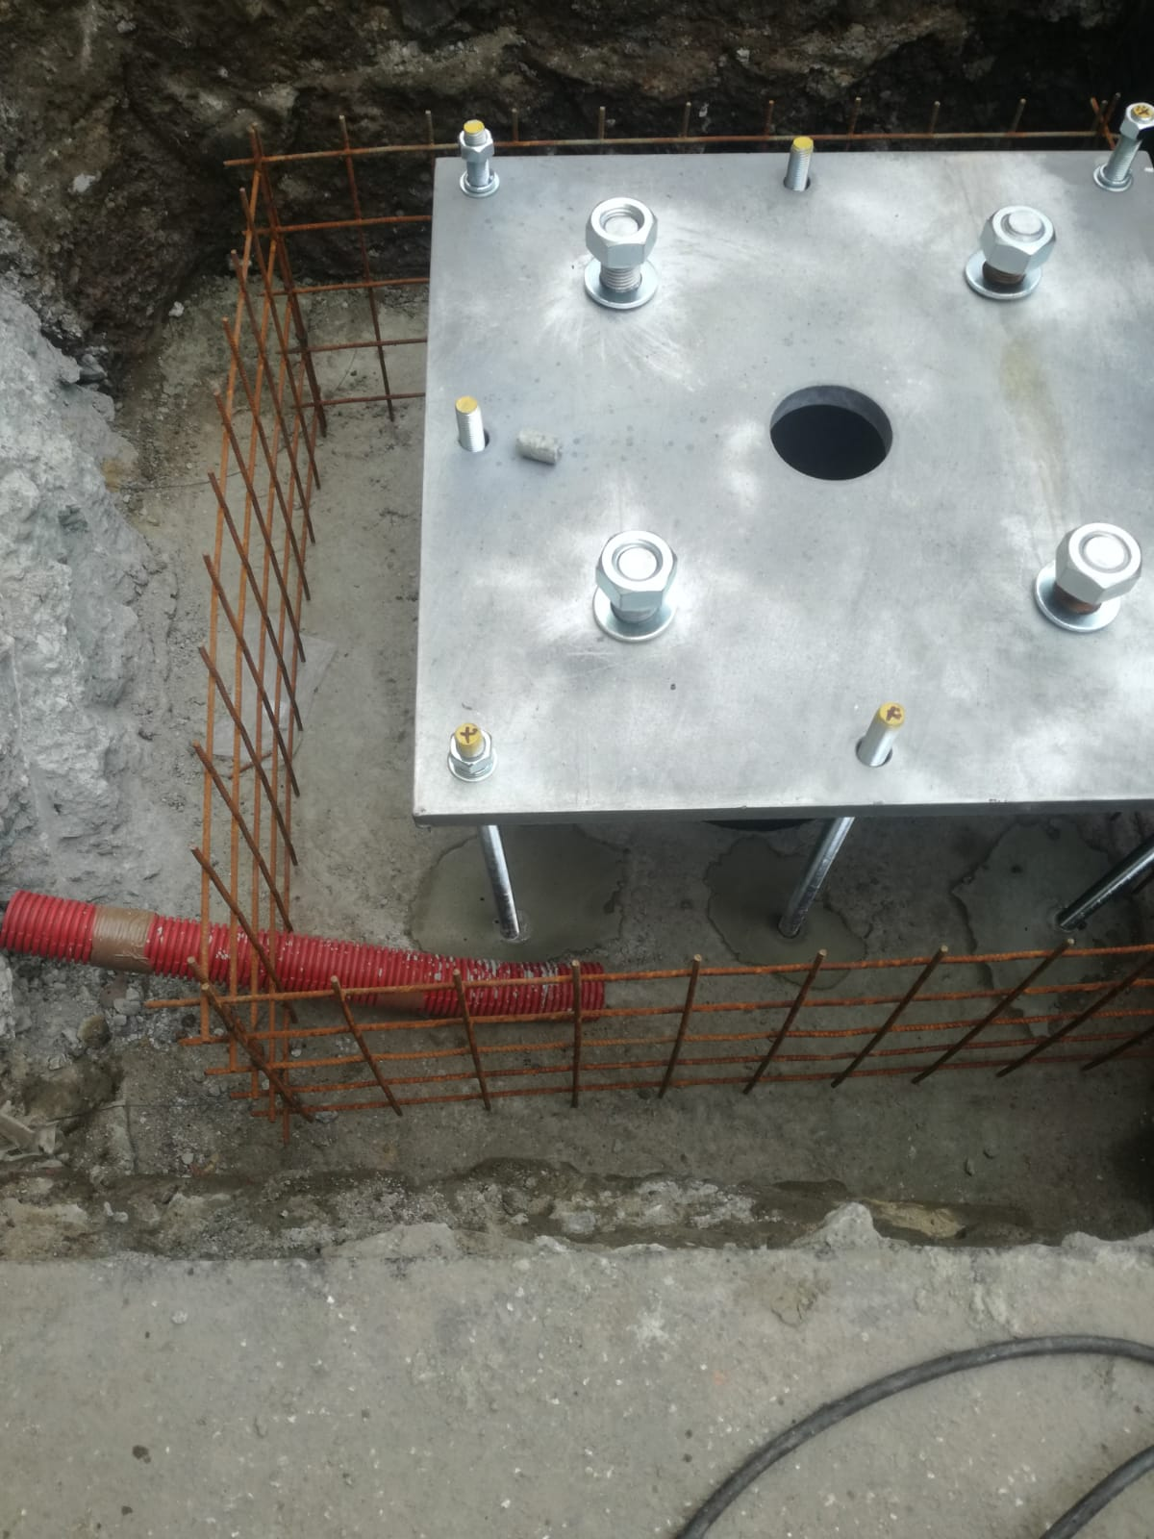

**Příloha č. 1** **Umístění stožáru 503/15**

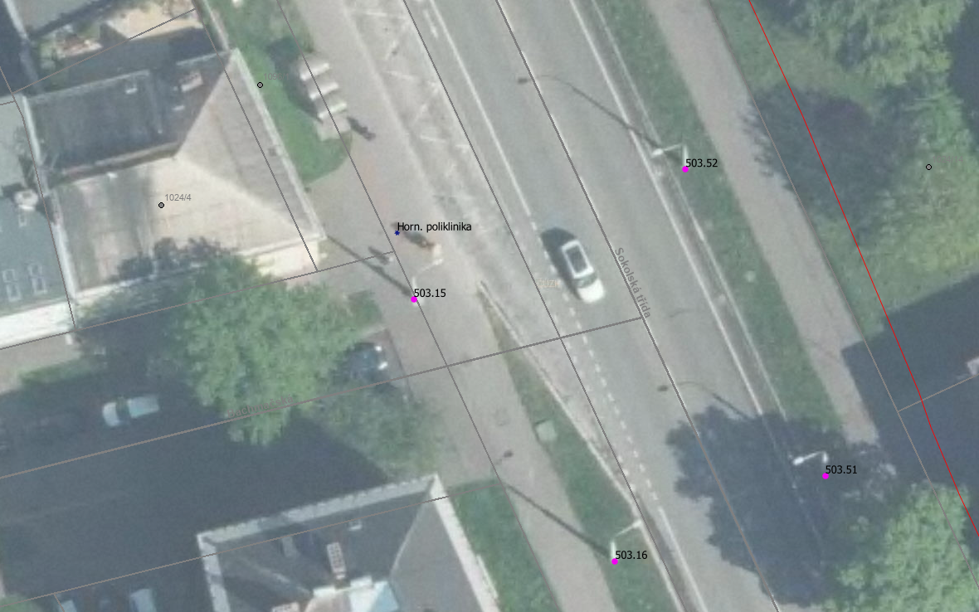

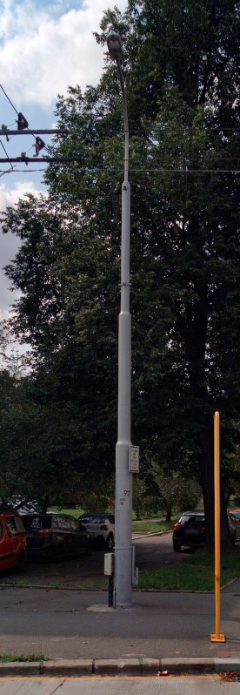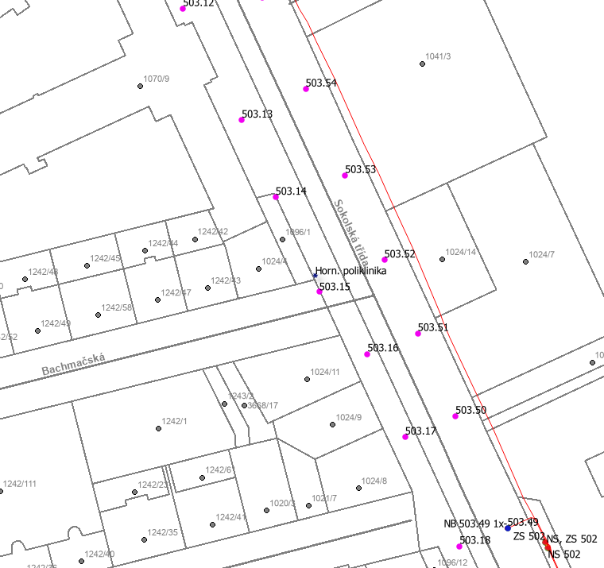

**Detail poškození**

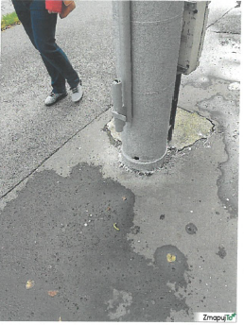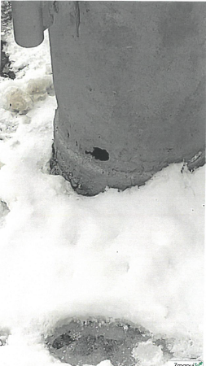

**Příloha č. 2 Umístění stožáru 56/13**

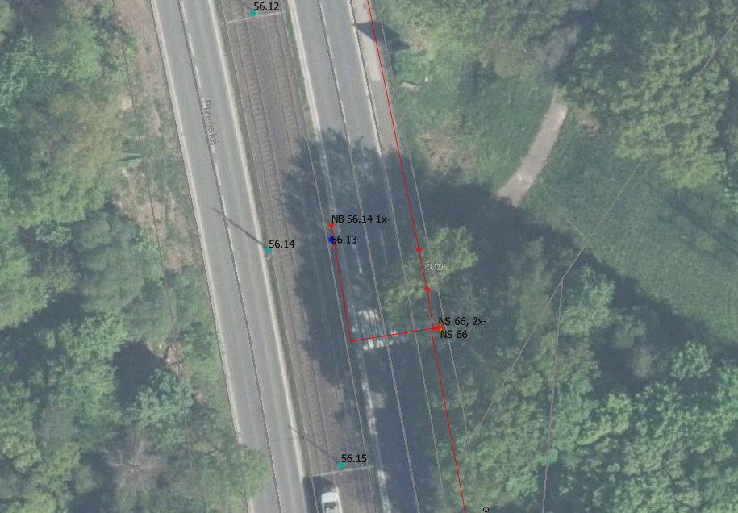

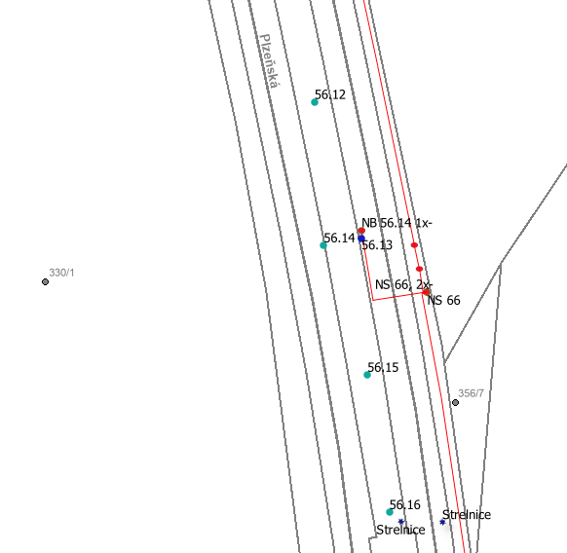  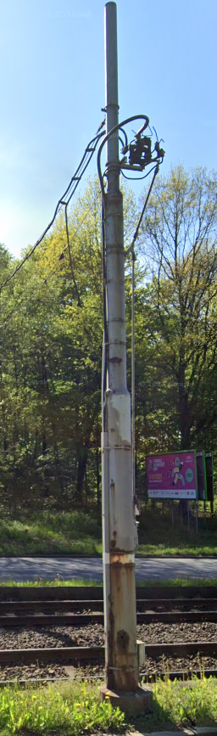

**Detail poškození**

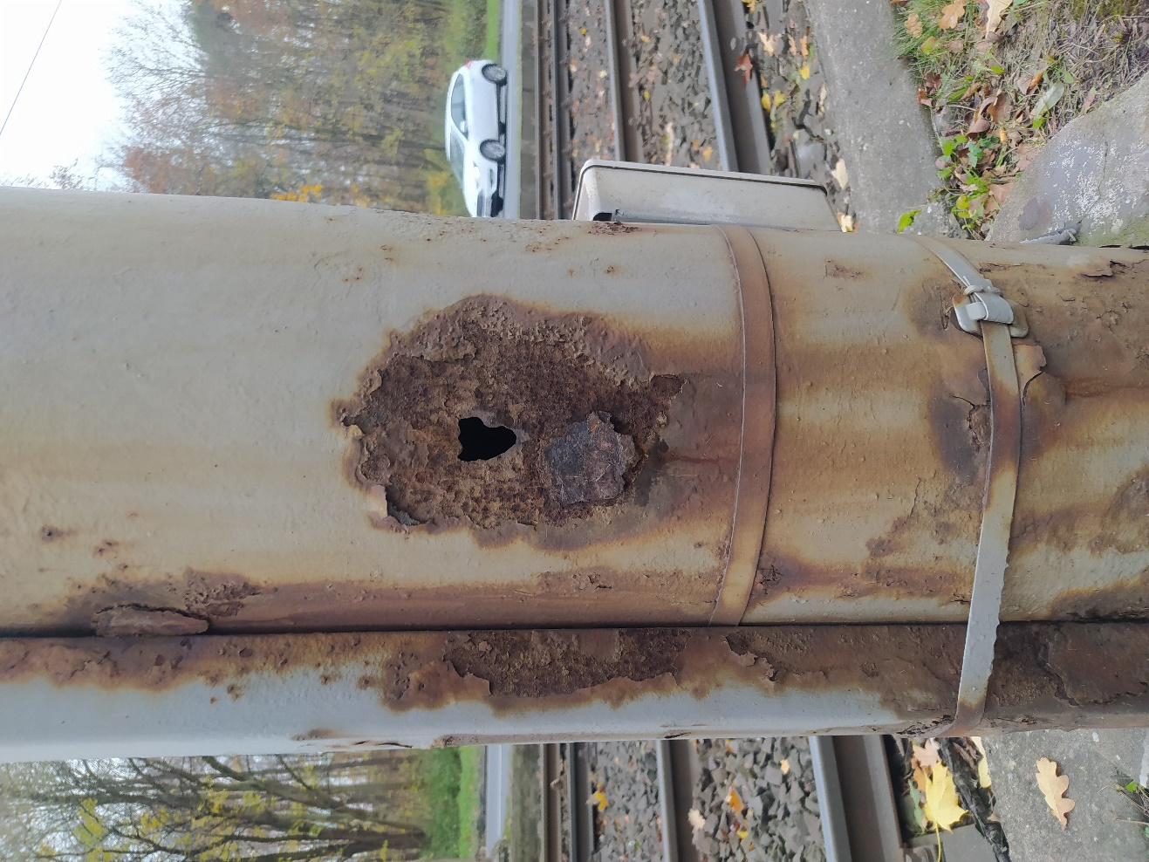

**Příloha č. 3 Umístění stožáru 57/1**

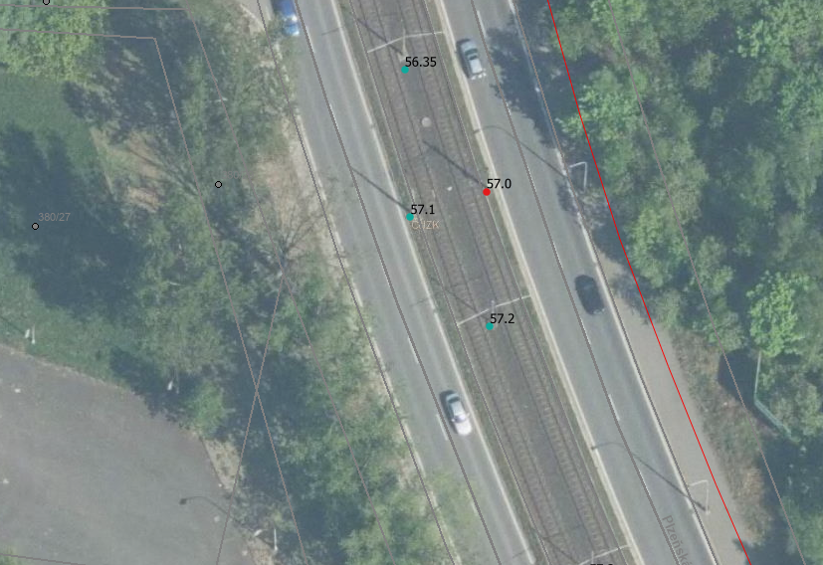

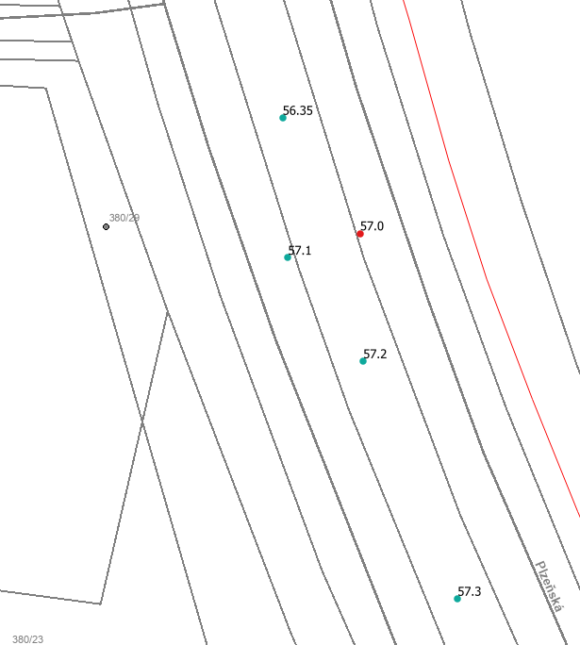  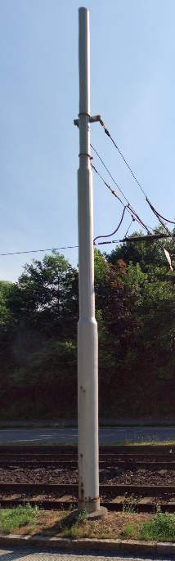

**Detail poškození**

